ROTEIRO DO APLICATIVO “DIFA - GERENCIAMENTO DE PAGAMENTO POR OPERAÇÃO”

O aplicativo “DIFAL - Gerenciamento de Pagamento por Operação” destina-se a emissão de Documento de Arrecadação de Receitas Estaduais (DARE) para recolhimento do ICMS devido pela diferença de alíquota nas operações destinadas a não contribuintes catarinenses, pela seleção das Notas Fiscais Eletrônicas (NFe) emitidas pelo remetente de outra Unidade da Federação.

As NFe são aquelas existentes no banco de dados da Secretaria de Estado da Fazenda (SEF), com o imposto destacado em tag específica e estão listadas pelo mês da sua emissão.

O aplicativo consta do “Perfil - Contribuintes de outras UFs” poderá ser acessado com e-CNPJ ou login e senha por usuário que efetuou o seu Credenciamento Eletrônico.

IMPORTANTE: quando se tratar estabelecimento que se credenciou utilizando o e-CNPJ da matriz, o acesso ao perfil só será possível utilizando o login e senha do respectivo estabelecimento.

1 - DESCRITIVO DO APLICATIVO

1.1. Conteúdo da Tela Inicial “DIFAL - Gerenciamento de pagamento por operação” (Figura 1)

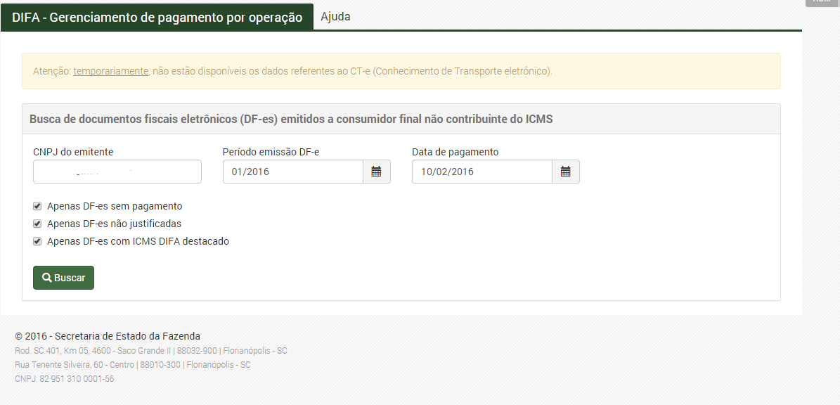
Figura 1 - Tela inicial do aplicativo DIFAL - Gerenciamento de Pagamento por Operação

1.1.1. CNPJ do Emitente: assume o número do CNPJ do certificado digital ou vinculado ao login e senha utilizada no acesso. Poderá ser consultada NFe de outros estabelecimentos do grupo empresarial, desde que para o CNPJ informado tenha sido previamente efetuado o Credenciamento Eletrônico;

1.1.2. Período de Emissão da NFe: as NFe são listadas conforme o mês da sua emissão. Por padrão é apresentado o mês corrente. Pode ser selecionado qualquer período a partir de janeiro de 2016;

1.1.3. Data de Pagamento: data prevista para pagamento do DARE. Os acréscimos, se aplicáveis, serão calculados pelo sistema. Esta data é editável, observadas as regras de vencimento do imposto, não podendo ser maior que o último dia do mês corrente;
1.1.4. Opções de Visualização das NFe: serão listadas as NFe de acordo com os parâmetros selecionados.

> Clicar no botão “Buscar”

2. GERAÇÃO DE DARE E DEMONSTRATIVO DAS NFe ENCONTRADAS

Como resultado do botão “Buscar” são adicionadas as seguintes informações na Tela Inicial (Figura 2):

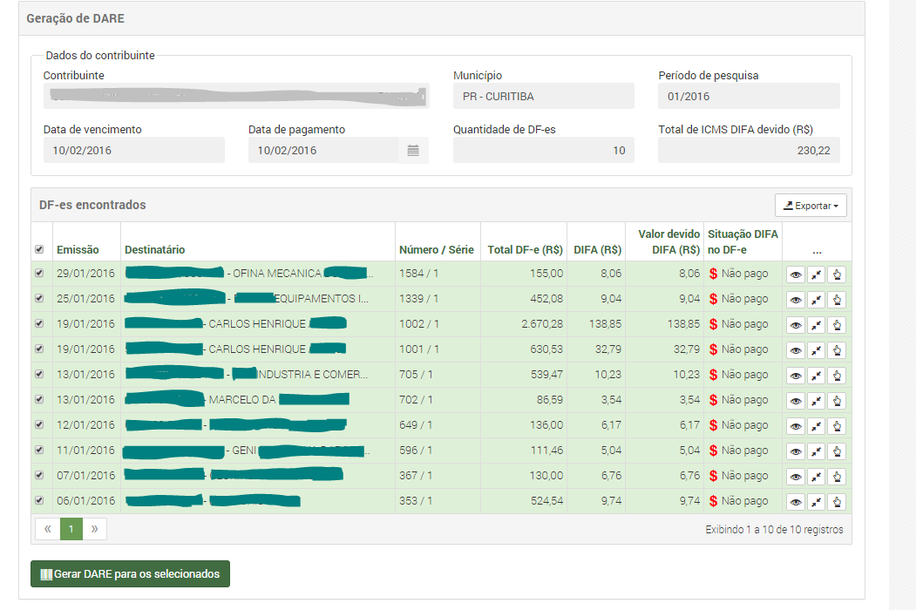
Figura 2 – Complemento da Tela Inicial com demonstrativo para emissão de DARE e lista da NFe encontradas

2.1. GERAÇÃO DE DARE: apresenta as informações necessárias à emissão do DARE:

2.1.1. Identificação do Contribuinte: preenchido com o número de inscrição no CNPJ informado como parâmetro de pesquisa;

2.1.2. Estado e Município: preenchido com a sigla do estado e o nome do município onde localizado o contribuinte;

2.1.3. Período de Pesquisa: é o mesmo período de emissão das NFe indicado no item 1.1.2;

2.1.4. Data de vencimento: assume a data correlacionada ao Período de Pesquisa, item 2.1.3;

2.1.5. Data de Pagamento: aquela indicada pelo usuário no item 1.1.3;

2.1.6. Quantidade de NFe: indica a quantidade de NFe encontradas de acordo com os parâmetros de pesquisa informados;
2.1.7. Total de ICMS Devido DIFAL: montante dos valores do ICMS devido da DIFA destacados nas NFe encontradas de acordo com os parâmetros de pesquisa informados.
2.2. LISTA DAS NFe ENCONTRADAS: relaciona as NFe existentes na base de dados da SEF de acordo com os parâmetros de pesquisa indicados.

2.2.1 - Seleção das NFe para emissão de DARE: por default o sistema traz seleciona todas a NFe com destaque de DIFAL. Cada NFe poderá ser selecionada individualmente assinalando o quadrículo ao lado. Automaticamente o resultado da seleção será mostrado nos itens 2.1.6 e 2.1.7;
2.2.1. Seleção das NFe para emissão de DARE: por padrão o sistema seleciona todas as NFe com destaque de DIFA. A NFe poderá ser selecionada individualmente assinalando o quadrículo à esquerda.

2.2.2. Outras Funcionalidades Disponíveis:

2.2.2.1. Ícone “Ver Detalhe” (): abre pop-up com informações da NFe consultada, além de informações sobre pagamento vinculado e justificativa. (Figura 3);

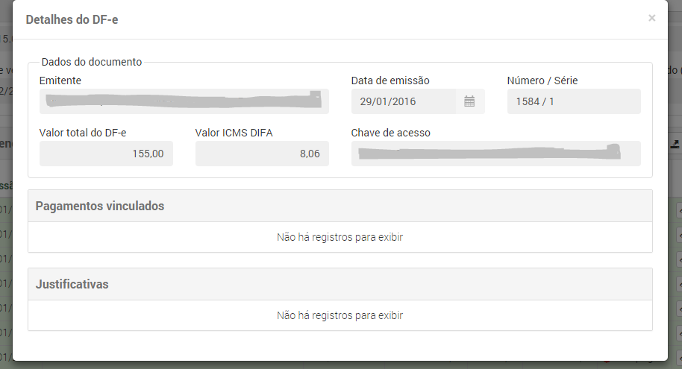
Figura 3 - Detalhamento da NFe

2.2.2.2. Ícone “Vincular Pagamento” ():permite que o usuário, manualmente, vincule um pagamento correspondente a uma NFe que não foi reconhecido pelo sistema. (Figura 4);
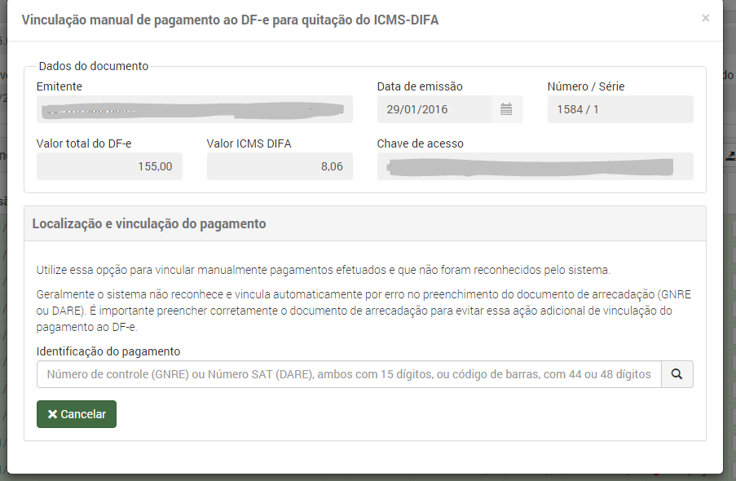
Figura 4 – Vincular Pagamento

2.2.2.3. Ícone “Justificar a não Exigência” (): permite que o usuário justifique o motivo pelo qual a NFe ou o imposto destacado não deva ser submetido a cobrança. Estão disponíveis para seleção os seguintes motivos:

a) Devolução de vendas destinadas a Santa Catarina - informar o número da NFe da venda;;
b) Desfazimento de venda destinada a Santa Catarina - informar o número da NFe de entrada; e
c) Outros - descrever o motivo detalhadamente.

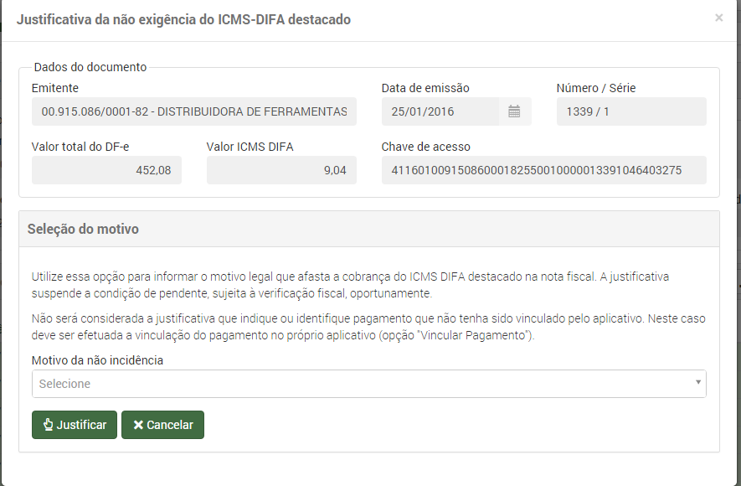
Figura 5 – Justificativa para não exigir imposto

> CLICAR NO BOTÃO GERAR DARE PARA OS SELECIONADOS

3. VISUALIZAR DARE GERADO

Após clicar no botão “Gerar DARE para os selecionados” será apresentada a mensagem confirmando a geração do DARE e do “Demonstrativo de débitos - DARE” (Figura 6). O DARE (Figura 7) será exibido em nova janela (habilite a opção de pop-ups no seu browser) (Figura 6).

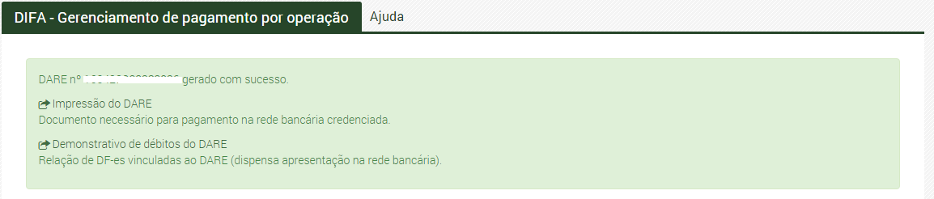
Figura 6 – Mensagem de confirmação de geração do DARE e Demonstrativo de débitos do DARE

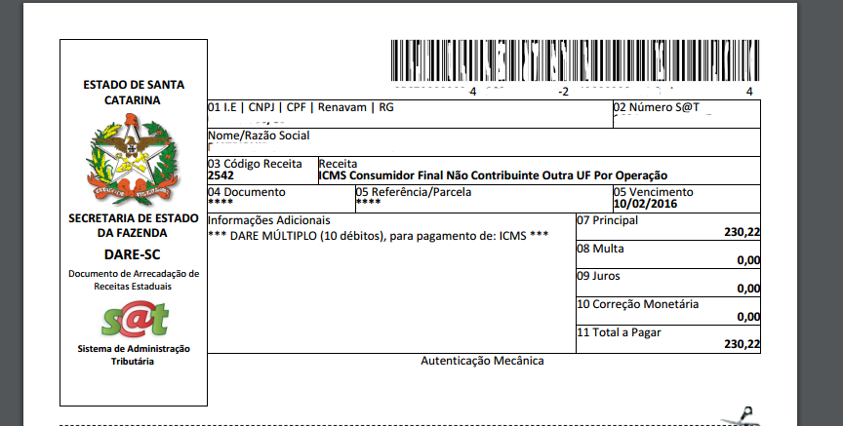
Figura 7 - Visualização do DARE gerado

Os valores constantes no DARE-SC são válidos para pagamento até a data indicada. Após a data de vencimento, serão cobrados multa e juros conforme legislação tributária vigente.

Caso queira gerar um novo DARE-SC para nova data de vencimento ou corrigir alguma informação, basta repetir os passos definidos acima e desconsiderar o DARE-SC gerado anteriormente.

4. VISUALIZAR O DEMONSTRATIVO DE DAS NFe SELECIONADAS PARA EMISSÃO DO DARE

Para visualizar o “Demonstrativo de débitos - DARE” (Figura 8), com a relação da NFe selecionadas para emissão do DARE, clique no link “Demonstrativo de débitos do DARE” (Figura 6).

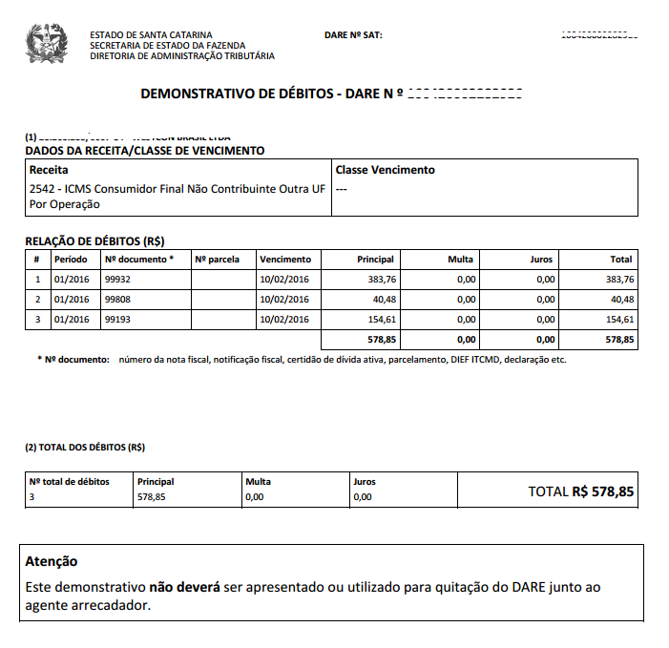
Figura 8 - Visualização do Demonstrativo de débitos do DARE

